Bánh Xe Cuộc Sống
Hãy in hình bên dưới và sử dụng nhé.
Xem cách sử dụng tại 15phut.vn http://15phut.vn/quan-ly-stress/11-banh-xe-cuoc-song/

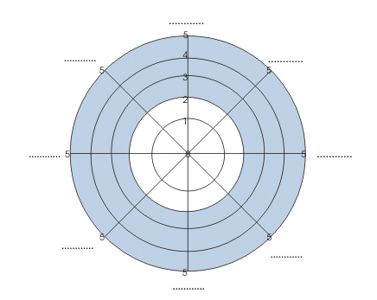

Chúc bạn vui vẻ,
15 phút một ngày

